Bericht über die Anlagenprüfung der Landesgruppe Rheinland-Pfalz / Saarland am 05./06.April 2019
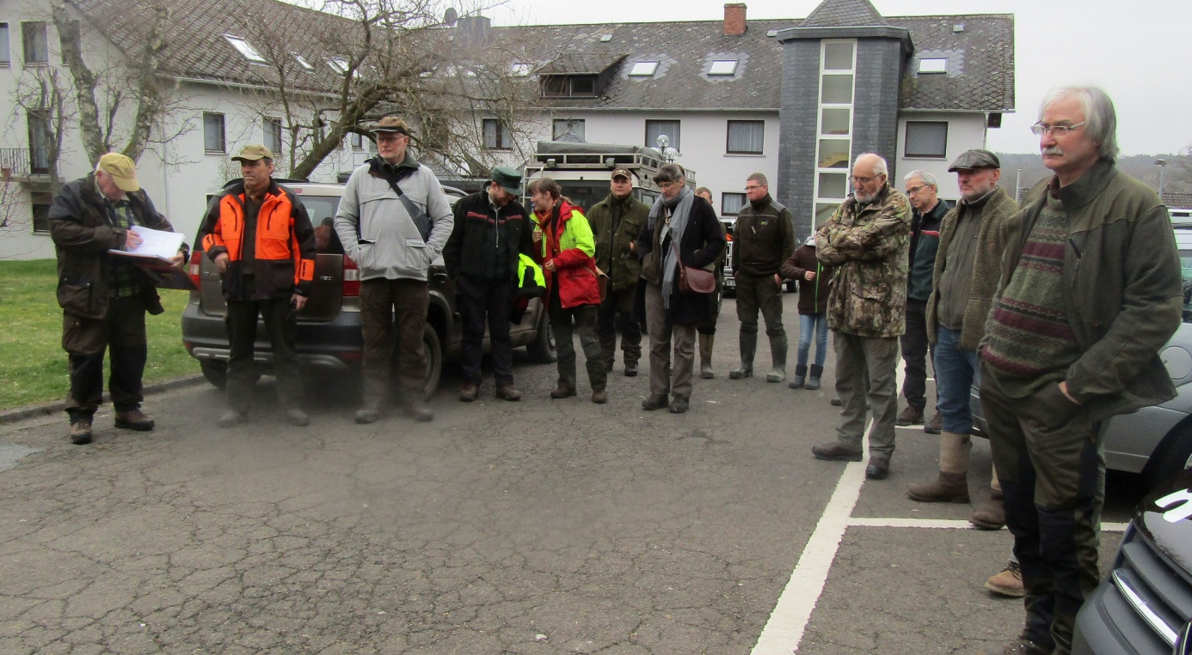
Zum 4. Mal konnten wir die Frühjahrs AP unserer Landesgruppe im Revier Dillendorf (Hunsrück) abhalten. Gemeldet waren 6 Hunde, leider musste ein Gespann wegen Erkrankung absagen. Als Standquartier diente uns wieder das Landhotel Karrenberg, das ca. 100 m vom Prüfungsrevier entfernt liegt. Das Wetter war uns freundlich gesonnen. Es hatte in den Tagen vor der Prüfung reichlich geregnet und somit waren die Bodenverhältnisse für die Hundenasen gut. An den Prüfungstagen hatten wir trockenes, teilweise hochnebelartiges und sonniges Wetter.
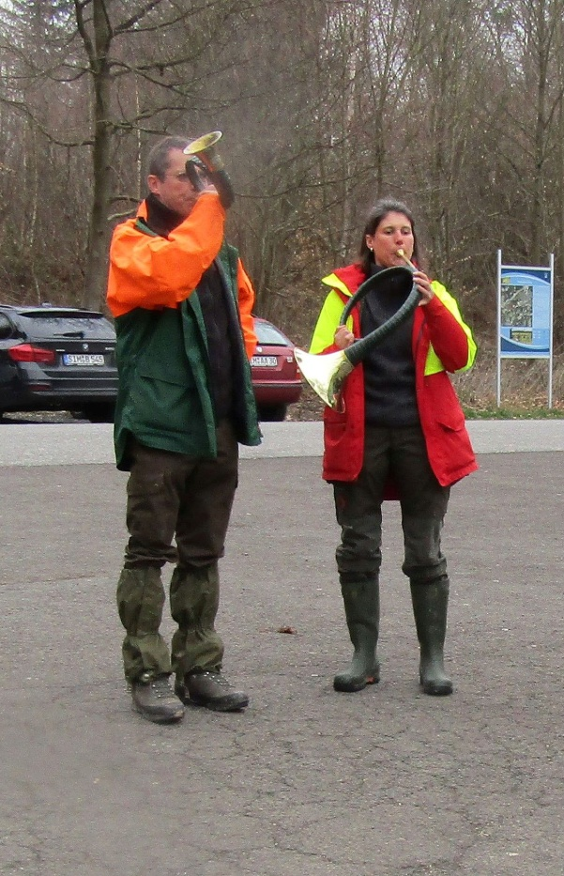
Begrüßung mit Hörnerklang
v.r. Sandra Aschenbrenner,
Joachim Graeff
Nach dem Eintreffen der Prüflinge, Richter und Gäste, wurde zunächst eine Richterbesprechung abgehalten. Nach dem Einteilen der Richtergruppen und dem Auslosen der Startnummern ging es zunächst gemeinsam in einen Revierteil in dem die Schussfestigkeit geprüft wurde. Im Anschluss trennten sich die Gruppen in zwei unterschiedliche Revierteile.
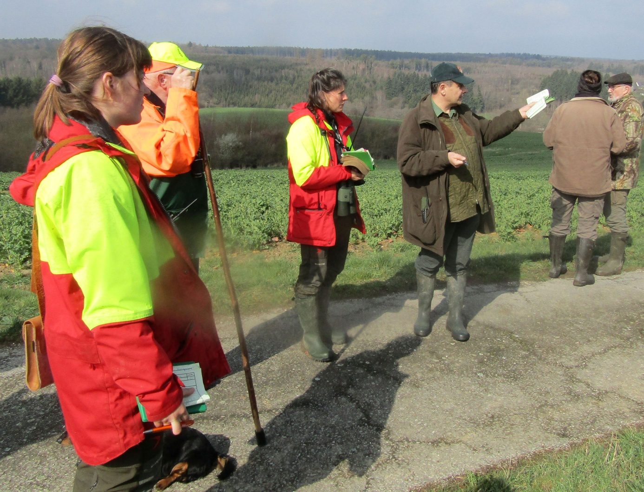
Besprechung der Arbeit

Die Hasensuche gestaltete sich in diesem Jahr sehr schwierig. Jeder Hund kam am ersten Prüfungstag mehrfach zum Einsatz. Einige Hunde hatten zu Beginn noch etwas Schwierigkeiten sich vom Führer zu lösen, aber die jungen Vierbeiner wurden Zusehens selbstständiger. Am Ende des ersten Tages hatten wir bereits 3 Hunde in der Wertung.
Beim frühmorgentlichen Ausspähen des Reviers durch J. Graeff, zeigten sich einige Hasen und ein Fuchs. Dies lies uns dann den zweiten Prüfungstag positiv gestimmt beginnen. Jedoch sollte das Finden der Gesuchten nicht so einfach werden. Die bereits recht hohen Rapsfelder waren morgens tropfnass durch den Tau, was sich nicht unbedingt als Hasenfreundlich erweisen sollte. Zu guter Letzt konnte jeder Hund sein Können an Hasen beweisen. Einige sogar mehrfach, so dass die Ergebnisse des Vortags noch verbessert werden konnten.
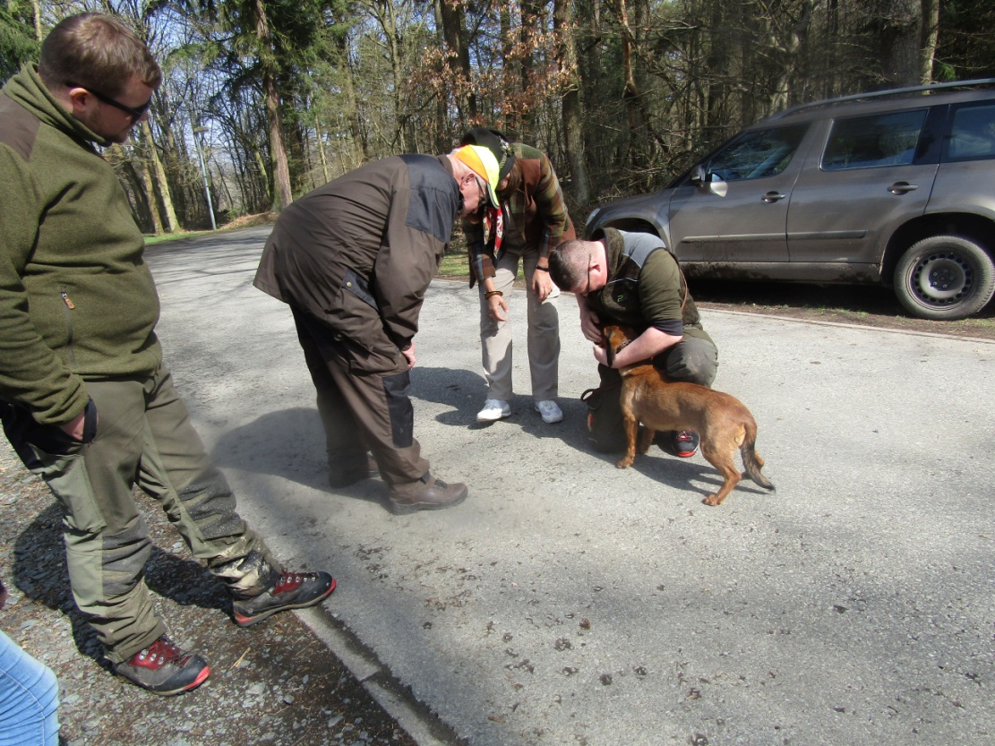
Gebißkontrolle
Letztlich ging die Prüfung mit 1x I. Preis, 3x II. Preis und 1 x III. Preis erfolgreich zu Ende.
Prüfungssieger wurde Bernd Spier mit seiner Hündin Alma aus dem Bollenbachtal, die 12 Minuten am Hasen jagte und mit den Noten 3, 3, 3 einen ersten Platz erreichte. Alle Hunde bestanden die Prüfung und lassen uns erwartungsvoll auf die GP schauen.
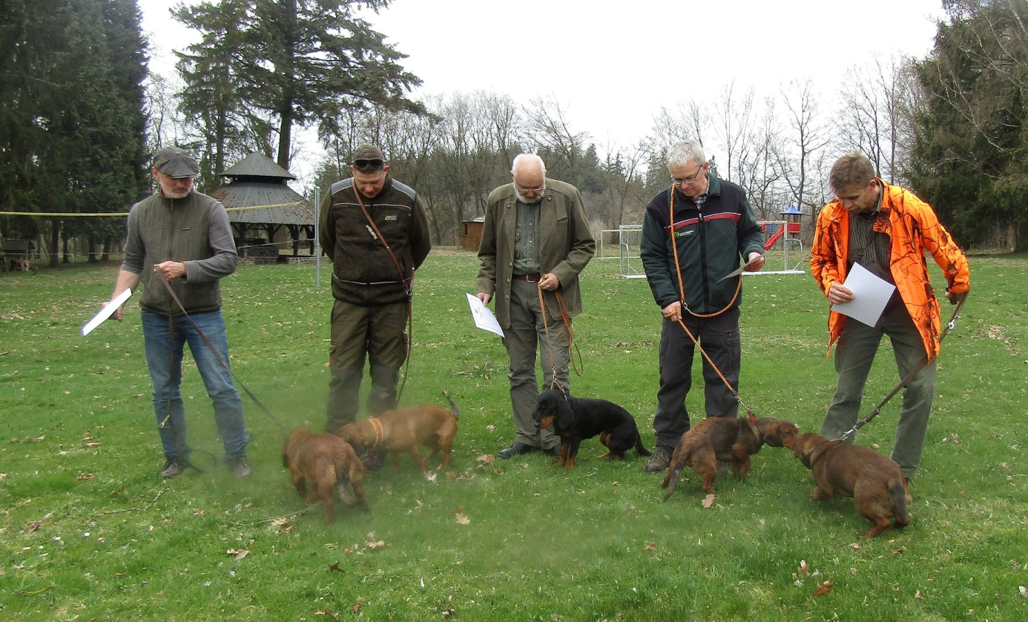
Erfolgreiche Hundeführer
Wir bedanken uns beim Beständer des Prüfungsreviers Herrn Hans Schorn, dass wir wieder kommen durften.
Danke auch die Richterkollegen G. Hofmann. M .Kolb. B. Filor, F. Saxler, M. Grehl, M. Köhn, den Anwärtern A. Negele, R. Stumpf, S. Aschenbrenner sowie Frau Richard, die vom Deutschen Brackenverein als Anwärterin dabei war. Besonderer Dank gilt dem Prüfungsleiter LOM V. Schäfer.

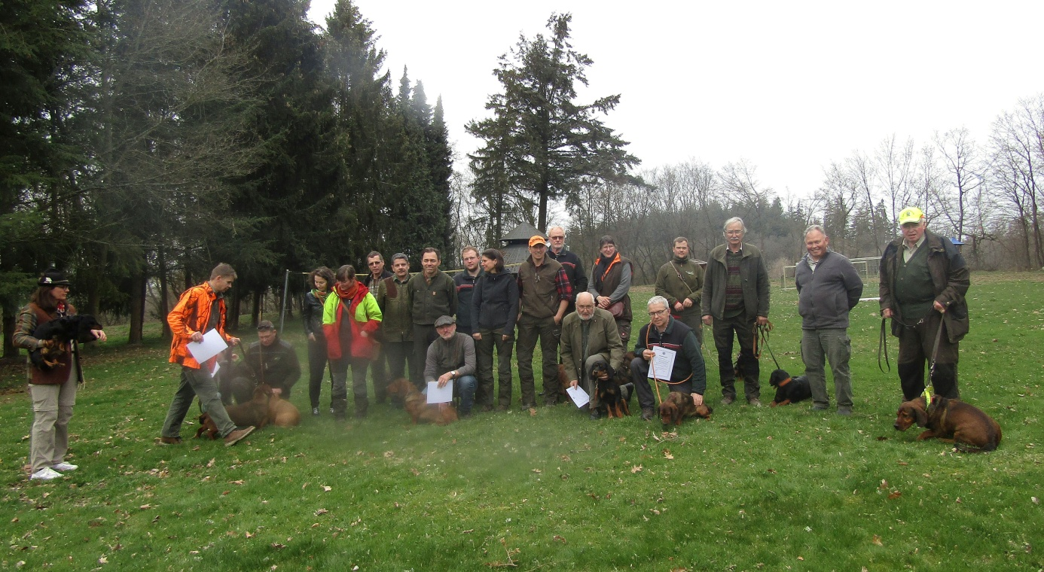
Teilnehmer
Die Veranstaltung wurde von einigen Gästen und „Dachsbrackeninteressenten“ begleitet. Unsere Rasse erfreut sich zunehmender Beliebtheit und lässt auf ein weiteres Anwachsen der Landesgruppe hoffen.
Text: J. Graeff
Fotos: V. Schäfer

